УВАЖАЕМЫЕ ПАРТНЕРЫ!
Сообщаем вам о расширении ассортимента и поступлении на склад светильников LED ДПО 3017 6500 К Народных.
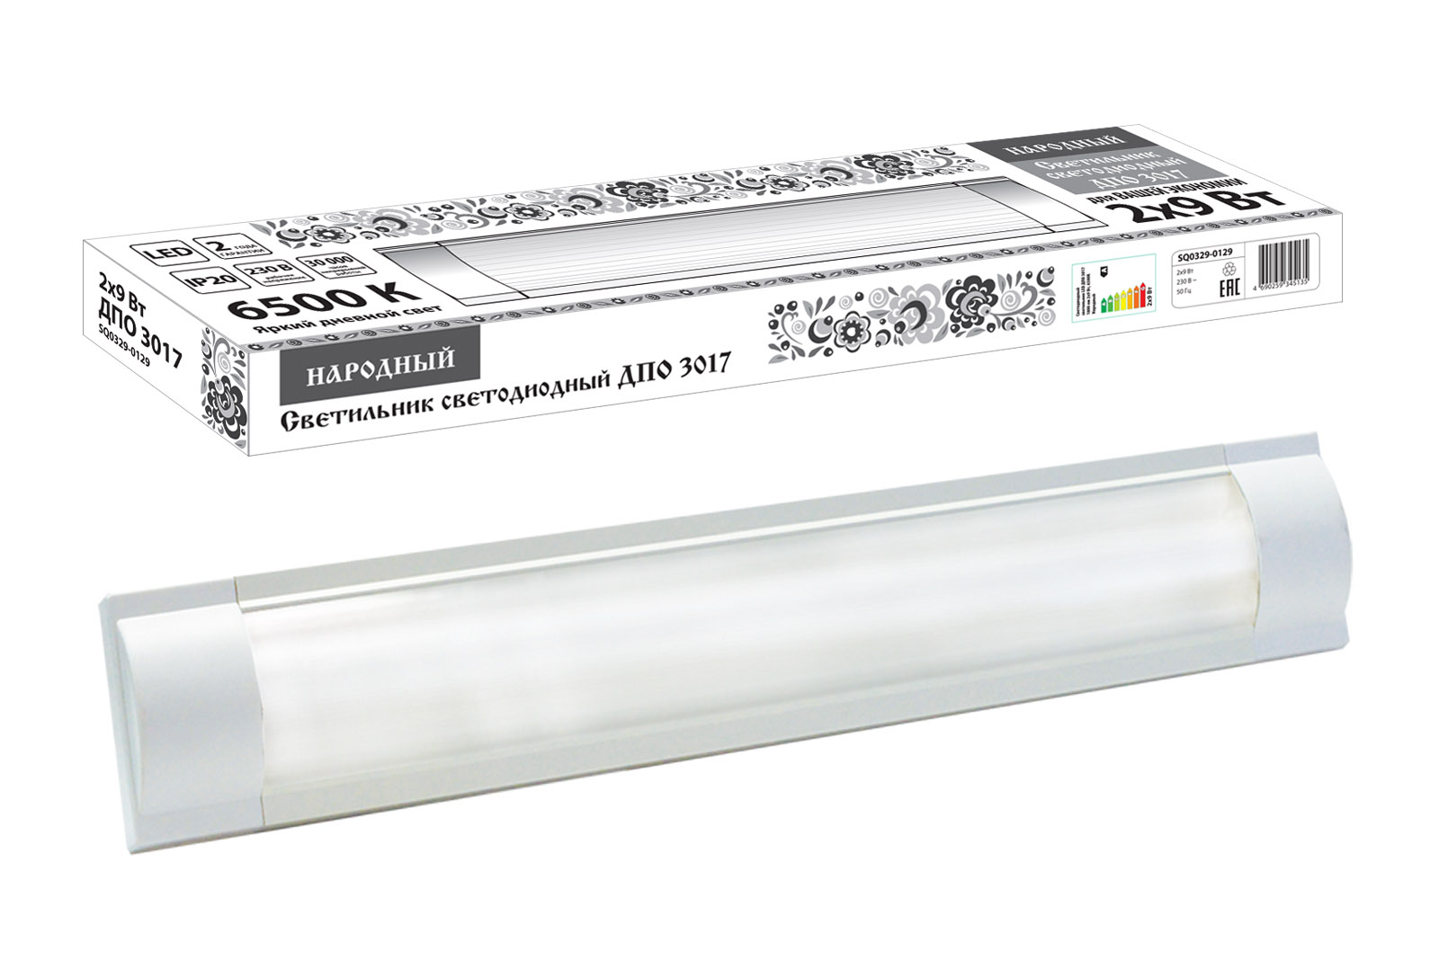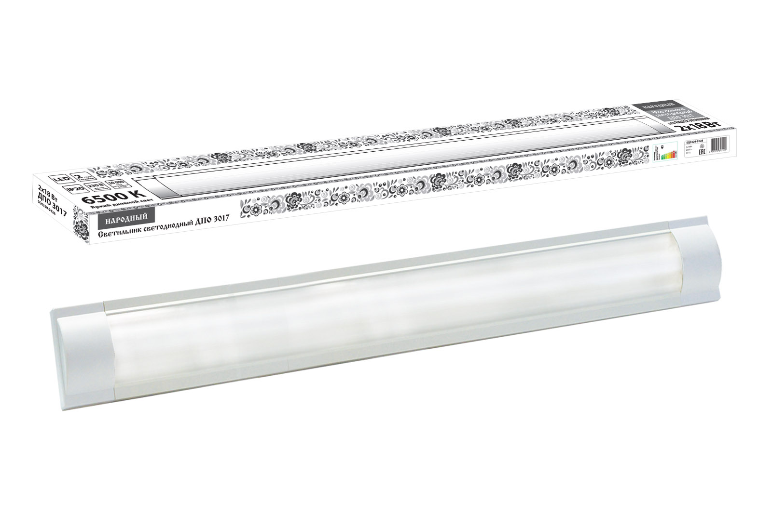
Назначение

- Для общего освещения помещений.

Применение

Для освещения:
- Коммерческой недвижимости.
- Торговых центров, супермаркетов.
- Подсобных помещений.
- Офисов и рабочих кабинетов.

Конструкция

- Корпус выполнен из металла.
- Боковые заглушки из пластика.
- Рассеиватель из белого матового полимерного материала.
- Маломощные светодиоды создают равномерно светящуюся поверхность.

Преимущества

- Цветовая температура 6500 К.
- Цвет корпуса: белый.
- Легкий корпус.
- Коэффициент пульсации <5%.
- Светильники являются прямой заменой светильников с люминесцентными лампами.

Ассортимент
Номенклатура | Артикул | Мощность, Вт | Базовая цена, руб./шт. | Минималь-ная норма отгрузки, шт. | Кол-во в транспортной упаковке, шт.
Светодиодный светильник LED ДПО 3017 1800 лм 2х9 Вт, 6500К Народный | SQ0329-0129 | 18 | 484,38 | 1 | 12
Светодиодный светильник LED ДПО 3017 3600 лм 2х18 Вт, 6500К Народный | SQ0329-0128 | 36 | 742,10 | 1 | 12
Самую актуальную информацию о ценах и наличии на складе вы можете узнать, пройдя по ссылке: http://www.tdme.ru/download/zayavka77.xls
Дополнительную информацию по ценам и условиям сотрудничества вы можете получить у сотрудников Департамента продаж по телефонам: +7 (495) 727-32-14, (495) 640-32-14 и по бесплатному телефону 8 (800) 700-63-26 (для звонков на территории РФ).
С уважением, руководитель направления «Светотехника», Быканова Александра Тел. +7(495) 727-32-14 (доб.308) bykanova@tdme.ru

